Duchovní život
Ladislav Simajchl

1. Co je to duchovní život
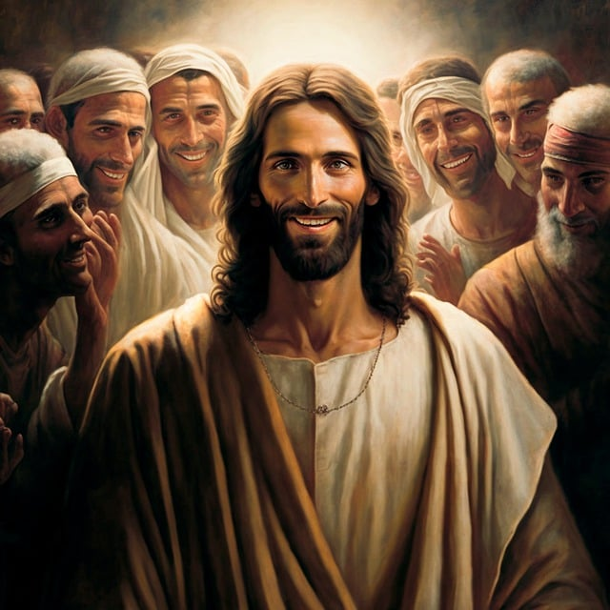
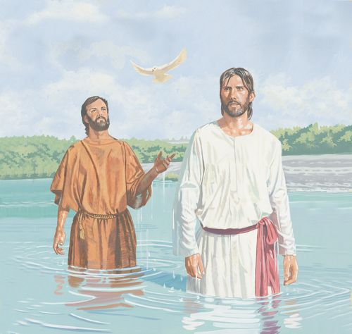
Když Pán Ježíš chtěl vychovat své učedníky, vzal si je k sobě. Tři roky žili s ním, stále v jeho blízkosti. Naslouchali mu, dívali se na něj, pokoušeli se jednat, jak by jednal on. Pak je rozeslal: Jděte, učte, křtěte, získávejte mi učedníky.
My, dnešní učedníci Pána Ježíše, jak my se máme vyškolit, koho pozorovat, komu naslouchat? Trochu útržkovité průpravy už máme: něco jsme pochytili v dětství od rodičů, něco ve vyučování náboženství, něco v kostele při kázání, něco při četbě náboženských knih.
Tento kurs má prohloubit naše náboženské vědomosti, ale hlavně a především: má nás přiblížit ke Kristu.
Ale pozor! Kristus nemá být pro nás ten, k němuž jdeme, ale ten, s kterým společně jdeme - tak jak s ním šli jeho první učedníci. Jak se společně vydáme na tuto cestu apoštolů, tak v nás Kristus začíná rozvíjet svůj lidský život. Naše lidství se stále víc bude stávat lidstvím Kristovým, až Kristus v nás vstane z mrtvých.
Nebudeme tedy v tomto kursu hledat Krista mimo sebe, jako toho, který má teprve přijít. Pro nás je už zde. V nás se chce znovu vydat za dušemi.
A netrapte se obavou, jestli na to stačíte. Ježíš si nás už upraví za svůj nástroj, jako si upravil ty první své, apoštoly. Netrapte se tedy nad vašimi chvilkami malomyslnosti, netrpělivosti, vašich sobeckých hnutí, vašimi návaly nespokojenosti. Bojovat proti svým chybám, to je negativní způsob duchovního úsilí, na to je škoda času. My v sobě budeme raději rozvíjet opačné dobré návyky, ctnosti. Lépe, než naříkat nad svými chybami, je děkovat Kristu, že v nás vzbudil touhu jít za ním. To on v nás vzbudil touhu jít za ním. To on tě tu chtěl mít. To on na tebe ukázal prstem: Ty, pojď za mnou! A vy jste se zvedli a šli, vy jste tu! To je radost!
A jiná obava, která se krčí v pozadí mysli mé i vaší, je pocit, že na to nemáme čas. Už tak jsem měl práce nad hlavu, a teď ještě navíc tenhle kurs! A já ti odpovídám: že máš moc práce, že nemáš čas? To je dobře. Lidi, kteří se nudí, ty bych tu nechtěl. Co s takovými. Tvá každodenní práce, to přece není překážka duchovního života, to je nejjistější cesta k Ježíši, cesta s Ježíšem. V povinnostech vašeho povolání je Ježíš s vámi a znovu říkám: nehleďte na své slabosti, hleďte na Krista. Mluvte s ním výkřiky své duše. "Naučme se, jak se oddat Ježíšovi, aby v nás stále prožíval své lidství a uplatňoval své ctnosti. - To je celé křesťanství, které mnozí lidé zkomplikovali a přeplnili neužitečnými přídavky” - řekl žák P.de Foucaulta, Albert Peyriguere.
A také se nenechte znejisťovat mudrováním, zda je pro vás lepší meditace nebo aktivita. To je jak pro koho. V některých duších chce Kristus žít životem kontemplativním. Odchází v nich do ústraní, dál od lidí, aby se mohl modlit. Tyto duše volá Pán k životu kontemplativnímu - ať tedy jdou s ním do samoty.
Ve vás chce jít Kristus za lidmi, proto si vás pozval sem, proto jste tu. Ve vás bude Pán na cestách, ve vás bude putovat od člověka k člověku, ode vsi, ke vsi. On si vás už povede, kam bude chtít přijít. I nejmenším vaším činem lásky Kristus ve vás poroste, to znamená: bude ve vás stále víc přítomen. Jak krásná, jak radostná je to představa.
Když stál Pater Aleš Opatrný před podobným úkolem, jako tu dnes začínáme my, prohlásil, že to bude návod, kterak se stát svatým snadno a rychle. Chtějme to také tak, tak je to krásné - a je to tak i možné!
Abychom se nezačali topit v přemíře věcí, které by člověk měl dělat, které radí ten a onen - a všechny jsou dobré a užitečné - držme si stále před očima náš cíl. To, oč nám jde.
Oč tedy jde ve tvém životě především? Napadne ti možná: “abych žil spokojeně, šťastně.” - Dobrý cíl! - “Abych něco v životě dokázal, abych nežil naplano.” - Dobrý cíl! -
Co říká na tuto otázku Písmo svaté?
V listě Galatským píše Pavel: “... nežiji už já, ale žije ve mně Kristus ...Žiji ve víře v Syna Božího, který si mne zamiloval...” (Ga 2,2O).
A apoštol Jan píše ve svém evangeliu: “... kdo věří ve mne, má život věčný” (J 6,46).
Všimli jste si, že pro oba, jak Pavla, tak Jana, je řešením otázky, co je smyslem a cílem plného života, něco, co se naznačuje slovy: sjednocení s Kristem. Tito dva plným životem opravdu žili. Pavel si na sklonku života libuje, že nežil marně. Když tedy někdo chce žít plným životem, pak se dává na cestu sjednocení s Kristem. Tohle sjednocení se neodehrává jen v modlitbě, - ale není to také něco, co by mohlo být bez modlitby. Odehrává se to naplno v našem běžném všedním životě, - ale také to náš život přesahuje.
Mluvit tedy o cíli života z křesťanského hlediska lze jen tenkrát, je-li v nás tolik víry, abychom uvěřili, že všechnu plnost, konečný cíl, můžeme najít v Ježíši Kristu.
Není to tak jednoduché, vždyť Ježíš už existuje v jiné rovině bytí, jiným způsobem existence, způsobem, kterým žije Bůh. Není to vzdálenost pro nás nepřekonatelná?
Byla by, - ale naštěstí není. Ježíš se této věčnosti od svého nanebevstoupení zúčastňuje jako náš lidský bratr, jako Syn člověka. A protože my skrze křest patříme ke Kristu, proto s ním jdeme do plné Boží skutečnosti, do konečného cíle plného bytí v Bohu.
Pokusme se pochopit a procítit tuhle radost: my s Kristem patříme na pravici Boha Otce! To je naše konečné určení, cílová stanice. Nic menšího.
Co dělat, jak žít, abychom tam došli? Jakou pomoc pro tuto cestu máme? To bude předmět našich příštích úvah.
Budeme s novou radostí objevovat bohatství dané nám na křtu, které v nás dosud leželo většinou nečinně, jako oheň pod vrstvou popela. Podaří se nám ten oheň rozdmýchat? Proč ne. A není to nijak složité. Vždyť my nemusíme hledat důkazy, že Bůh nás miluje. Důkazem Boží lásky ke mně jsem já sám: stvořil mne, žiji, existuji, jsem tu. Moje bytí je důkazem, že Bůh mne miluje. A nic nás o tuto Boží lásku nemůže připravit. Ani hřích ne.
Viditelným znamením lásky je dar. Kdo někoho miluje, dává mu dary. Jak vzácné jsou Boží dary, důkazy lásky k nám: Poslal nám Syna. Dává nám svého Ducha. Povolal nás k víře. Nazval nás svými přáteli. - Co bychom mohli chtít víc.
Učitel duchovního života Phil Bosmans píše:
“Přijímej každý den života jako Boží dar,
jako dárek z lásky Otcovy,
jako svátek.
Ráno při vstávání se podívej do zrcadla.
Zasměj se sám na sebe.
Řekni si vesele: “dobré ráno!” -
A tím si už nacvič úsměv a pozdrav pro lidi, které dnes poznáš.
I když slunce někdy nesvítí
ty přece znáš, z čeho slunný den udělat:
“Vezmi porci dobroty,
k tomu dávku vlídnosti,
trpělivost se sebou i s ostatními.
Nezapomeň na koření humoru,
abys lépe strávil neúspěch a protivné lidi.
Přimíchej špetku elánu, chuti do práce
a navrch přelij zářivým úsměvem a budeš mít každý den slunečné počasí.”
Bratří, dejme si pozor, abychom ve službách církve nerozmnožili počet těch, kteří o Kristu jen mluví. V těch je Kristus jakoby pohřben. Pán touží po těch, kteří s ním žijí. Oni - živí - s ním živým, zmrtvýchvstalým.
On je cílem našeho života.
Dokážeme to? Proč ne! S ním ano.
Zdroj: www.fatym.com
Připravil k tisku, Iosif Fickl
Pokračování příště

